PKP Polskie Linie Kolejowe S.A.
Biuro Komunikacji i Promocji
Zespół Rzecznika prasowego
ul. Targowa 74 03-734
Warszawa
tel. + 48 22 473 30 02
tel. kom. + 48 662 114 900
rzecznik@plk-sa.pl
www.plk-sa.pl
Poznań, 22.08.2019r.
Informacja prasowa
Wronki – podróżni wygodniej wsiadają do pociągów
Podróżni zaczynają korzystać z efektów inwestycji na stacji Wronki. Wyższy peron zapewnia lepszy dostęp do pociągów. Budowane jest bezpieczne przejście pod torami. Prace na stacji realizują PKP Polskie Linie Kolejowe S.A. w ramach modernizacji linii Poznań – Szczecin. Inwestycja za ponad 2,7 mld zł współfinansowana ze środków UE planowana jest do końca 2022r.
Na stacji Wronki nowy, wyższy peron nr 2 zapewnia pasażerom jadącym w stronę Poznania wygodniejsze wsiadanie i wysiadanie z pociągów. Są ławki oraz czytelne oznakowanie. Przy krawędziach peronowych jest już antypoślizgowa nawierzchnia. Peron zostanie zadaszony długimi wiatami. Będą ułożone płytki ze ścieżkami naprowadzającymi. Obecnie Do peronu prowadzi zabezpieczone przejście w poziomie szyn, dostępne także dla osób o ograniczonej mobilności. Docelowo bezpieczną i dogodną komunikację na stacji zapewni przejście podziemne oraz windy. Budowany już tunel o długości 48 m połączy dworzec ul. Torową. Wkrótce zacznie się modernizacja peronu przy dworcu. Jeszcze w tym roku wykonawca rozpocznie prace na wiaduktach na ul. Powstańców Wielkopolskich oraz na
ul. Sierakowskiej we Wronkach, a także na moście nad rzeką Wartą.
Na trasie z Poznania do Szczecina coraz wygodniejsze perony
Dla podróżnych zmieniają się stacje Poznań-Wola, Kiekrz, Rokietnica i Szamotuły oraz na przystanki: Pamiątkowo, Baborówko i Pęckowo. Perony zyskają nową konstrukcję i nawierzchnię. Dla podróżnych zamontowane będą ławki, wiaty i system informacji pasażerskiej wraz z jasnym oświetleniem. Wszystkie perony zostaną dostosowane do potrzeb osób z ograniczoną możliwością poruszania się. Na ok 50 km odcinku z Poznania do Wronek, układane są nowe tory, montowana jest sieć trakcyjna i modernizowane obiekty inżynieryjne. Pociągi korzystają z jednego toru. Prace zostały tak zaplanowane, że nie wpływają na rozkład jazdy.
Szybciej i bezpieczniej z Poznania do Szczecina
W ramach modernizacji linii E59 Poznań – Szczecin, prace trwają także między Słonicami a Szczecinem Dąbie. Na początku 2020 r planowane jest rozpoczęcie przebudowy między Wronkami a Słonicami.
Efektem inwestycji PKP Polskich Linii Kolejowych S.A. będzie skrócenie czasu przejazdu najszybszych składów z Wielkopolski na Pomorze Zachodnie nawet do 50 min. oraz poprawa bezpieczeństwa, większa przepustowość trasy. Inwestycja obejmuje przebudowę 45 peronów na 21 stacjach i przystankach oraz modernizację 48 przejazdów kolejowo-drogowych. Montaż nowoczesnych urządzeń sterowania i Lokalne Centra Sterowania w Poznaniu i Stargardzie, zapewnią zwiększenie poziom bezpieczeństwa w ruchu kolejowym.
Projektu „Prace na linii kolejowej E59 na odcinku Poznań Główny – Szczecin Dąbie”. Wart jest ponad 2,7 mld zł. Współfinansowanie zapewnia instrument Unii Europejskiej „Łącząc Europę” (CEF). Przebudowa całej linii planowana jest do końca 2022r.

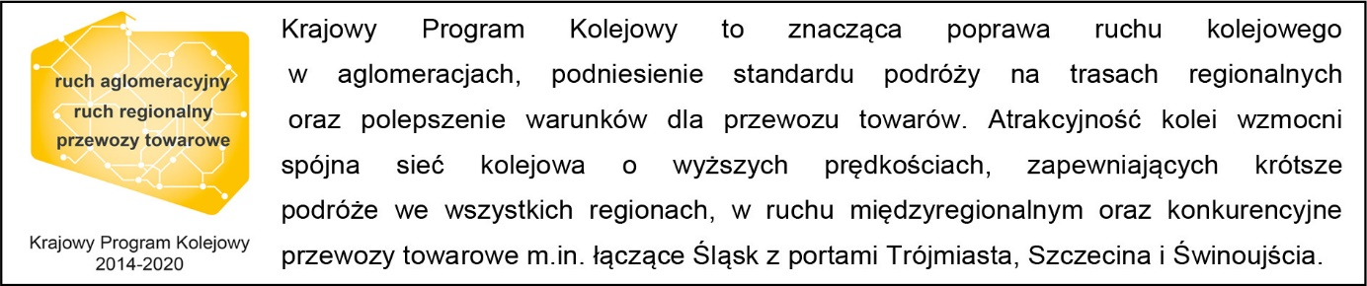

Kontakt dla mediów:
Radosław Śledziński
Zespół prasowy
PKP Polskie Linie Kolejowe S.A.
rzecznik@plk-sa.pl
T: + 48 501 613 495

„Wyłączną odpowiedzialność za treść publikacji ponosi jej autor. Unia Europejska nie odpowiada za ewentualne wykorzystanie informacji zawartych w takiej publikacji”.

